Trabajo de Diseño y Administración de Sistemas Operativos

Alumno: Isabel Valentina Manzaneque Núñez
DNI: 53902577-F
Centro Asociado: Londres
Teléfono de contacto: +447762347351
Email: imanzaneq3@alumno.uned.es

Primera PED

Introducción

En los sistemas operativos UNIX existe una clase especial de procesos conocidos como "procesos demonio", críticos para realizar tareas de administración del sistema. En esta práctica, exploramos el funcionamiento de estos procesos a través de la implementación de un gestor de procesos consistente en una interfaz de entrada de comandos y un proceso demonio asociado a ella.

La interfaz de entrada, Fausto.sh, recibirá órdenes por la línea de comandos y lanzará una serie de procesos que el proceso demonio, Demonio.sh, se encargará de gestionar, monitorizando su estado y realizando ciertas acciones cuando sea necesario. La comunicación y sincronización entre ambos se producirá a través de listas y ficheros los que se registrarán las diferentes acciones que se van realizando: las listas “procesos”, “procesos_servicio” y “procesos_periodicos” registrarán los correspondientes tipos de procesos en ejecución; el directorio “Infierno” contendrá archivos que identificaran aquellos procesos que se desea finalizar; el fichero “SanPedro” permitirá la sincronización entre Fausto y el Demonio; la aparición del fichero “Apocalipsis” indicará que se debe finalizar la ejecución del sistema; todas las acciones se irán recogiendo en la “Biblia.txt”

Implementación
Se va a dividir esta sección en las dos partes en las que se divide el sistema
Fausto.sh
Shell script en bash cuya tarea es recibir órdenes por la línea de comandos e invocar al demonio con el fin de realizar las acciones necesarias.
Fausto comienza comprobando si el proceso Demonio está en ejecución utilizando pgrep para buscar coincidencias con su nombre. Si el proceso Demonio no está en ejecución, realizará las siguientes acciones:
- Borrar los ficheros y carpetas residuales que puedan haber quedado en la ruta donde se encuentra Fausto.sh de ejecuciones anteriores. El borrado se realiza utilizando la opción -f (--force) ya que así no nos dará error si los archivos que se intentan borrar no existen. Esto es muy conveniente en caso de que, más que comprobar si están, lo que queremos es asegurarnos de que no están.
- Vuelve a crear los ficheros y directorios vacíos en la misma que se encuentra Fausto.sh para que estén listos para la próxima ejecución. El fichero Apocalipsis es el único que no se vuelve a crear, ya que esto significaría que se quiere concluir la ejecución del gestor de procesos.
- Lanza el proceso Demonio en segundo plano utilizando nohup, que lo desasociará del terminal, cerrará su entrada estándar y redirigirá la salida y error a /dev/null.
- Crea la entrada génesis en la biblia

Tras realizar las comprobaciones iniciales, Fausto lee la orden y parámetros dados por el usuario y deberá realizar una serie de acciones en consecuencia. Esto se ha llevado a cabo con una sentencia case en la que se comparará el primer argumento ($1) con una serie de casos que se verán a continuación. En todos estos casos, se comprobará que el número de parámetros proporcionados por el usuario es correcto y, en caso contrario, se le dejará saber que se ha producido un error en los parámetros introducidos.
- run: Ejecuta una orden una única vez lanzando una instancia de bash en segundo plano y pasándole como argumento el comando ($2). Al lanzar esta orden, podremos conseguir el PID del proceso asociado ($!), que utilizaremos para realizar dos actualizaciones en las listas: Primero, se crea una nueva entrada en la lista de procesos con el PID y el comando, con el formato: PID ‘comando'. Seguidamente, se escribe una nueva entrada en la biblia que indica que el proceso ha nacido: HH:MM:SS El proceso PID 'comando' ha nacido. Ambas escrituras se realizan previo bloqueo del fichero SanPedro, de manera que ningún otro proceso podrá conseguir el bloqueo de este hasta que la actualización actual haya terminado y sea liberado automáticamente. Todas las actualizaciones en las listas de procesos y la biblia se llevarán a cabo de esta manera para sincronizar a Fausto y el Demonio e impedir condiciones de carrera u otras inconsistencias.

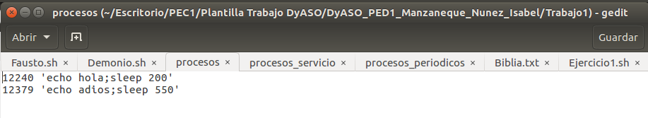
- run-service: Ejecuta un proceso como servicio. La implementación de este tipo de órdenes es como la de run, con la única diferencia de que esta vez se actualiza la lista de procesos_servicio y la Biblia, ya que cuando el demonio itere por las listas de procesos realizará diferentes acciones en función de en qué lista se encuentre dicho proceso. El formato de actualización de las listas es el mismo que el anterior y dichas actualizaciones realizan también bloqueos sobre el fichero SanPedro.

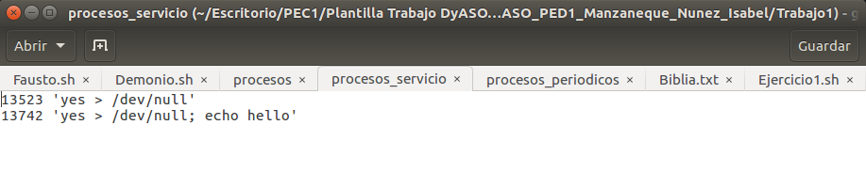
- run-periodic: Ejecuta una orden con un reinicio periódico, que el usuario debe especificar como parámetro. Utilizaremos el periodo T especificado por el usuario ($2) y el comando ($3) para actualizar la lista de procesos_periodicos, a la que además añadiremos un 0 como primer elemento de la entrada, que será el contador del tiempo que lleva el proceso en ejecución. La nueva entrada que se creará en la lista tendrá el siguiente formato: 0 T PID 'comando'. Al igual que en los casos anteriores, también se creará una entrada en la biblia siguiendo el formato anterior y ambas actualizaciones se realizarán con sincronización realizando un bloqueo sobre el fichero SanPedro.
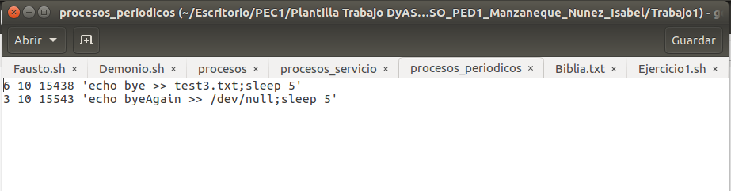

Podemos ver todas estas entradas en la biblia:
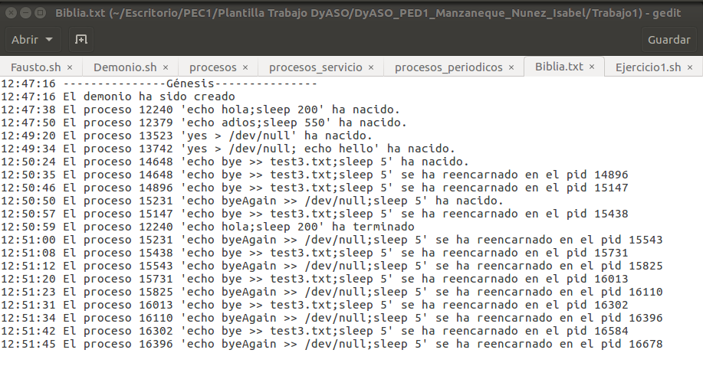
- list: List mostrará por consola una lista con los procesos actualmente en ejecución
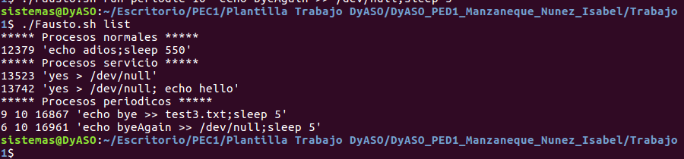

- help: La opción help muestra al usuario la sintaxis de los comandos disponibles
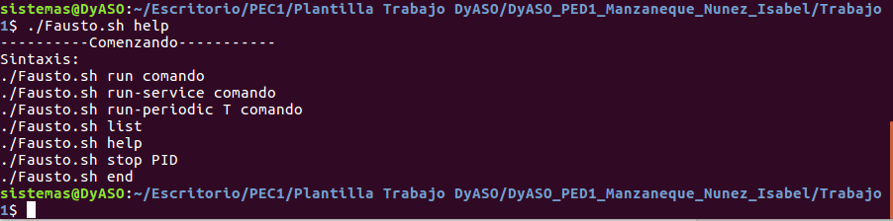

- stop: A la opción stop se le pasará como parámetro el PID de un proceso que se desea finalizar. Utilizando grep, se comparará este PID con cada entrada de cada lista de procesos y, si existe alguna coincidencia, se creará un nuevo fichero en la carpeta Infierno de nombre el PID del proceso que se desea eliminar. El Demonio se encargará del resto (más detalles en la implementación del Demonio)

- end: Esta opción creará un nuevo fichero llamado Apocalipsis en la ruta en la que se encuentra Fausto y el Demonio se encargará del resto (más detalles en la implementación del Demonio)

Si el usuario proporciona una orden que no se encuentra entre las anteriores, se mostrará un mensaje de error y se indicará al usuario que consulte las órdenes disponibles con el comando help

Demonio.sh
La implementación del demonio se compone de dos partes: la primera es un bucle principal en el que realizará una serie de acciones y del que no saldrá mientras no detecte el fichero Apocalipsis; la segunda comienza cuando se detecta el fichero Apocalipsis y se deberán realizar acciones para dejar el sistema en un estado consistente antes de finalizar.

Bucle Principal
Como ya se ha mencionado, la condición de salida del bucle principal es que se detecte el fichero Apocalipsis en la misma ruta en la que se encuentran Demonio.sh y Fausto.sh. Mientras no se detecte este fichero, realiza las siguientes acciones:
Itera por las 3 listas de procesos: procesos, procesos_servicio y procesos_periodicos y va a igualar una variable n a 1 si está iterando por las primeras dos listas y a 3 si está iterando por los procesos periódicos. Esta variable simboliza la posición del PID en cada entrada de las listas.
Por cada entrada de la lista, e independientemente de la lista en la que se encuentre, lo primero que hace que hace es comprobar si existe un fichero en la carpeta Infierno con nombre el PID de la entrada actual. Esto es independiente de la lista porque siempre que un fichero se encuentre en la carpeta infierno se realizan las mismas acciones:
- Terminará todo el árbol del proceso asociado a ese PID, es decir, el proceso y todos sus posibles descendientes. Esto se hará siguiendo la recomendación del enunciado, utilizando pstree con la opción -p y pasando como argumento el PID del proceso a eliminar para mostrar la jerarquía de procesos relacionada con el PID en cuestión. Después, se utiliza grep para extraer los PIDs de los procesos que componen esa jerarquía y finalizarlos uno a uno.
- Elimina la entrada correspondiente de la lista y el fichero de la carpeta Infierno. Además, añade una entrada en la Biblia indicando que el proceso se ha terminado. Las actualizaciones de la lista y la Biblia se realizan todas bloqueando el fichero SanPedro previamente para evitar condiciones de carrera y otras inconsistencias.

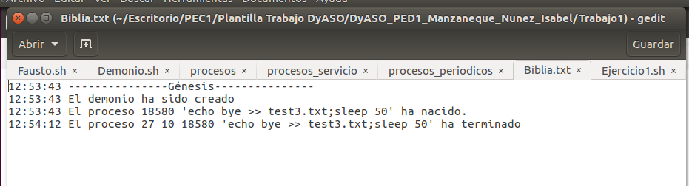

Si no encuentra el PID en la carpeta Infierno, el Demonio realizará diferentes acciones en función de la lista en la que se encuentre:
- procesos: El Demonio comprobará si el proceso se encuentra actualmente en ejecución. Si lo está, no hará nada. Si el proceso no está en ejecución, lo eliminará de la lista ya que esto significa que el proceso ha terminado de ejecutarse. También incluirá una entrada en la biblia con formato: HH:MM:SS El proceso PID 'comando' ha terminado. Ambas actualizaciones se realizan tras bloquear el fichero SanPedro.
- procesos_servicio: Este tipo de procesos debe estar continuamente en ejecución. Es por ello que si el Demonio comprueba que no se encuentra actualmente en ejecución (y ya hemos establecido que tampoco se encuentra en el infierno), lo resucitará. Para resucitar el proceso extraerá el comando, lo volverá a lanzar, extraerá el PID del nuevo proceso creado y lo utilizará para actualizar la entrada correspondiente en la lista de procesos servicio. Además, creará una nueva entrada en la biblia indicando que el proceso ha resucitado con un PID nuevo: HH:MM:SS El proceso PID 'comando' resucita con el pid PIDNUEVO. Ambas actualizaciones se realizan tras conseguir el bloqueo a SanPedro.
- procesos_periodicos: Este tipo de proceso debe volver a ejecutarse pasado un periodo de tiempo T especificado por el usuario. Tras comprobar que el proceso no se encuentra en el infierno, lo primero que se hará será incrementar su contador asociado, que es el primero elemento de la entrada. El Demonio comprueba entonces si el proceso no se encuentra en ejecución y si además el contador es mayor o igual al periodo T (el segundo elemento de la entrada). Si no se cumple alguna de estas condiciones, se actualiza el contador y no se hace nada más. En cambio, si se cumplen ambas condiciones, se vuelve a lanzar el proceso y se obtiene su nuevo PID. Se actualiza el PID y el contador se pone a 0 de nuevo. Además, se crea una nueva entrada en la Biblia indicando que el proceso se ha reencarnado: HH:MM:SS El proceso PID 'comando' se ha reencarnado en el pid PIDNUEVO

Por último, el Demonio duerme durante un segundo antes de comenzar la siguiente vuelta.

Apocalipsis

Una vez que Fausto detecta la existencia del fichero Apocalipsis, comenzará a realizar las acciones necesarias para finalizar dejando el sistema en un estado consistente. Comenzará creando una entrada Apocalipsis en la Biblia, que se realiza obteniendo el bloqueo sobre SanPedro primero.
A continuación, de manera similar al bucle principal, va a iterar por las diferentes listas y obteniendo el primer o tercer elemento de la entrada (el PID) en función de la lista en la que se encuentre. Por cada entrada, va a comprobar si el proceso se encuentra aún en ejecución y si es así, lo termina. Además, por cada proceso que haya terminado creará una entrada en la Biblia indicando que el proceso ha terminado, como podemos ver a continuación:

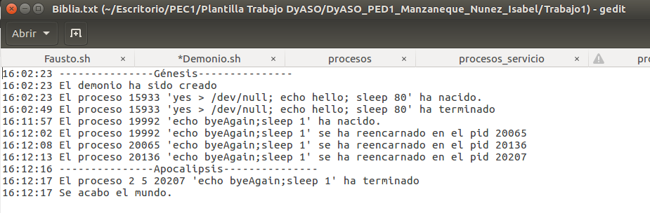
Tras terminar los procesos que quedaban en ejecución, se borrarán todas las carpetas y ficheros a excepción de Fausto.sh, Demonio.sh y Biblia.txt, donde se realizará una última actualización indicando que se ha acabado el mundo.

Ejecución de ejemplo
En este apartado, se van a repasar y comentar cada uno de los puntos del Ejercicio1.sh para comprobar que la ejecución es coherente y correcta:

Test 1)
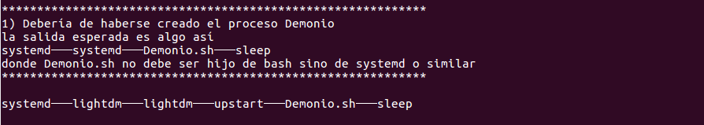
Vemos como Demonio.sh no es hijo de Bash, por lo que este apartado se ejecuta correctamente

Test 2)
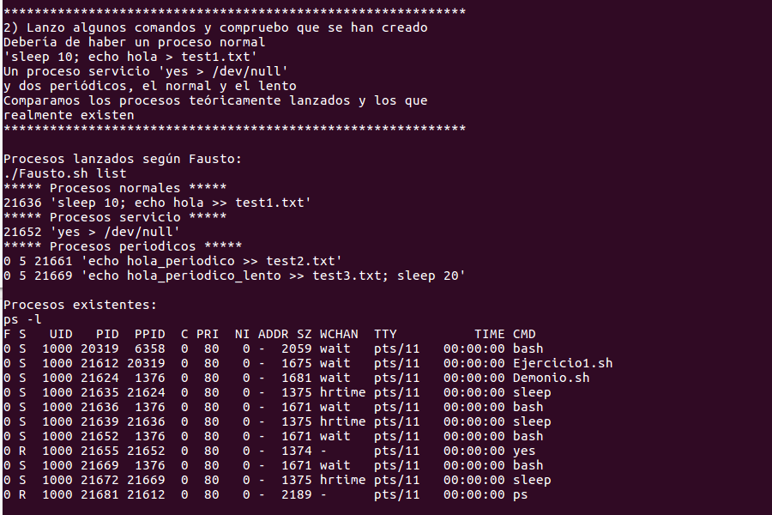

Al utilizar la orden list de Fausto para comprobar los procesos lanzados, vemos que todos ellos parecen haberse lanzado correctamente. Al comprobar los procesos existentes con ps -l, encontramos el proceso 21636, 21652 y 21669. El proceso 21661 se ejecuta inmediatamente y termina, por lo que no se ve reflejado. Este apartado también es correcto.

Test 3)
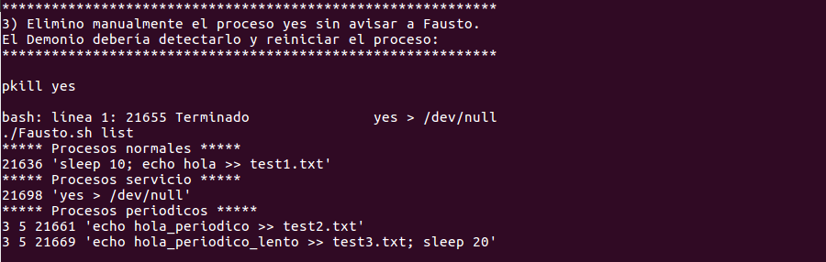
Se elimina el proceso 21655 (hijo de 21652) manualmente. En este caso, el proceso debe resucitarse con un PID nuevo y, como puede observarse en la imagen, este es el caso que se da.

Test 4)
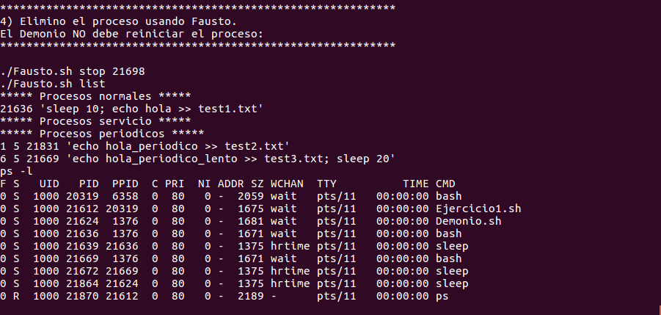
Ahora vamos a eliminar el proceso utilizando la orden de Fausto. Como estamos enviando el proceso al infierno, no queremos que resucite, sino que debe eliminarse toda su jerarquía. Tras pararlo, comprobamos que el proceso no aparece utilizando la orden list. Además, comprobamos los procesos existentes utilizando ps -l y podemos comprobar que 21698 no aparece en la lista.

Test 5)
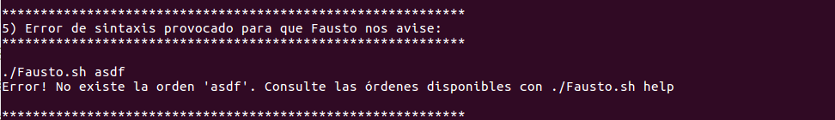
Tal y como esperábamos, al introducir una orden que no existe se hace saber al usuario que ha habido un error y se le sugiere que utilice el comando help para ver las órdenes disponibles.
Test 6)
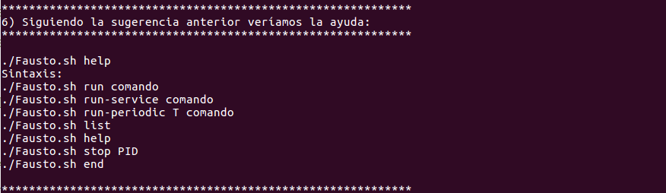
Los comandos disponibles se muestran también correctamente al utilizar la orden help.

Test 7)
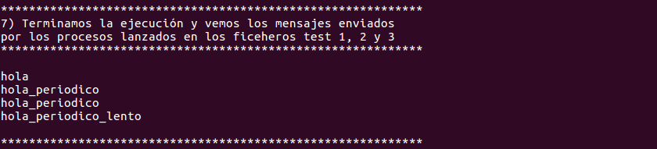
Los mensajes enviados por los procesos lanzados se corresponden con los que vemos en la salida esperada del enunciado.

Test 8)
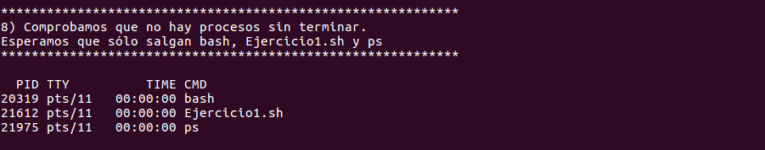
Como se han finalizado todos los procesos y sus jerarquías, no queda ningún proceso sin terminar

Test 9)
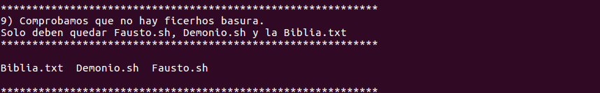
Al final de la ejecución se eliminan todos los ficheros y carpetas residuales, quedando únicamente la Biblia.txt, Demonio.sh y Fausto.sh

Test 10)
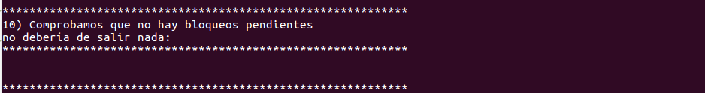
No queda ningún bloqueo pendiente, por lo tanto en este test no hay ninguna salida como resultado

Test 11)
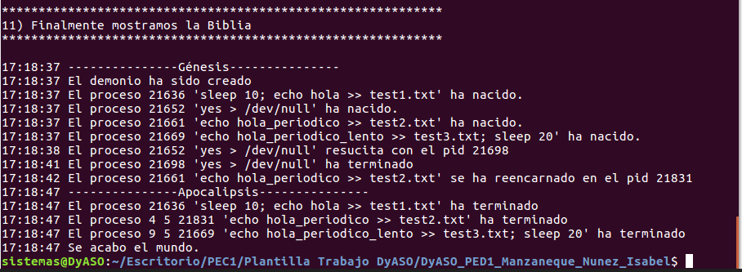

Algunas observaciones sobre el resultado en la biblia:
- El proceso 21636 termina 10 segundos después de comenzar (Al coincidir con el apocalipsis, este se ejecuta primero). Se han dado iteraciones en las que la diferencia de tiempo entre Génesis y Apocalipsis era de 11 segundos en lugar de 10 y 21636 ha finalizado justo antes de apocalipsis, por lo que parece una cuestión de diferencias pequeñas entre los tiempos de ejecución.
- El proceso 21661 se reencarna a los 5 segundos
- El proceso 21652 resucita una vez en 21698 y no vuelve a resucitarse, ya que lo termina Fausto.
Es por todo esto que creo que se mantiene la coherencia durante la ejecución de la prueba y que creo que el gestor de procesos opera de manera correcta.

Otros apartados
La memoria tendrá opcionalmente tantos apartados como el alumno considere necesario, siendo obligatorios los apartados anteriores. En estos apartados el alumno puede explicar los problemas que han surgirdo, el material que ha consultado, etc...

Bibliografía.
Aquí se pondrán las referencias bibliográficas a los libros y manuales que se hayan usado para hacer la práctica.

